宁夏煤炭学会在高闸煤矿有限公司持续开展
“科创中国”技术交流服务活动
2023年12月19日，宁夏煤炭学会在高闸煤矿有限公司进行了“科创中国”宁夏煤炭产业高质量发展能源保供科技服务团“宁夏煤炭学会服务企业科技创新工作站”挂牌和技术交流。高闸煤矿是宁夏煤炭学会的会员单位，也是宁夏煤炭学会科技服务的重点单位之一，从今年6月起，学会已数次深入矿区开展技术咨询交流和培训，本次交流活动是煤炭学会与高闸煤矿深度交流的重要标志。公司总经理魏学智、矿长吴兴安带领公司班子成员及公司工程技术人员参加授牌仪式。魏学智总经理对自治区科学技术协会和宁夏煤炭学会在高闸煤矿建立“宁夏煤炭学会服务企业科技创新工作站”并授牌表示欢迎，对长期关注和服务高闸煤矿自治区科协、煤炭学会表示感谢；魏总表示，高闸煤矿会增强与煤炭学会联系和交流，积极开展科技创新工作。本次建站交流活动中，高级工程师杨成章做了《构筑企业安全文化 破解生产安全难题》专题讲座，公司全体管理人员和工程技术人员参加了培训；学会专家正高级工程师梁永平和高级工程师陆跃宁与高闸煤矿总 工程师何银歧等工程技术人员就矿井延深改造、补充勘探、隐患排查等技术问题进行了广泛的交流探讨。

授牌仪式
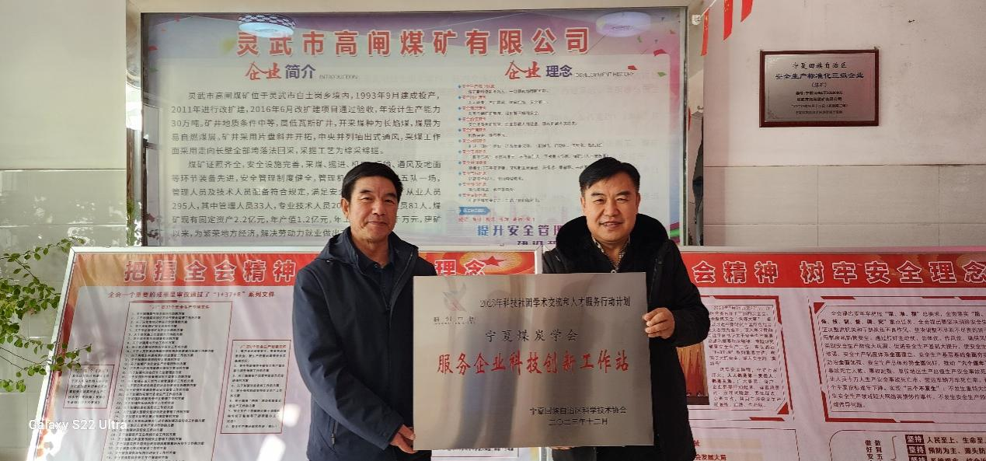

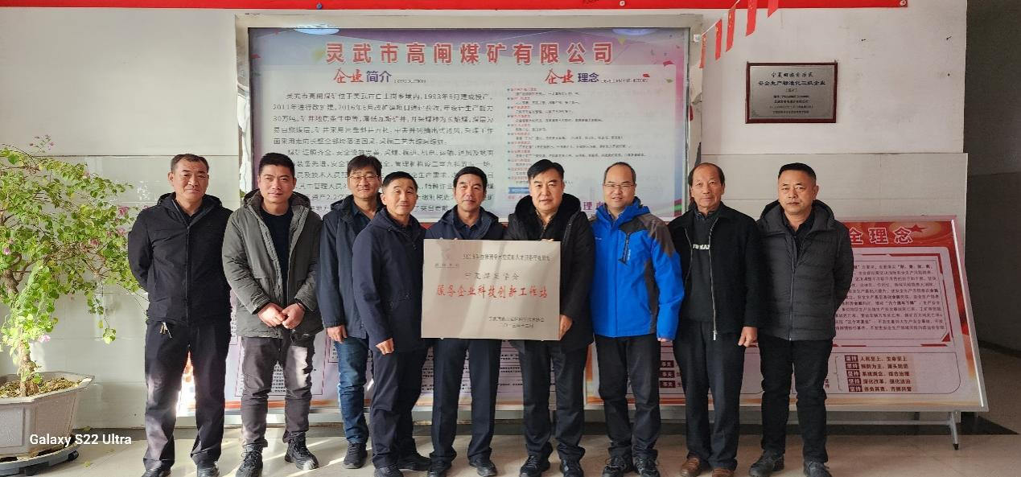

技术交流
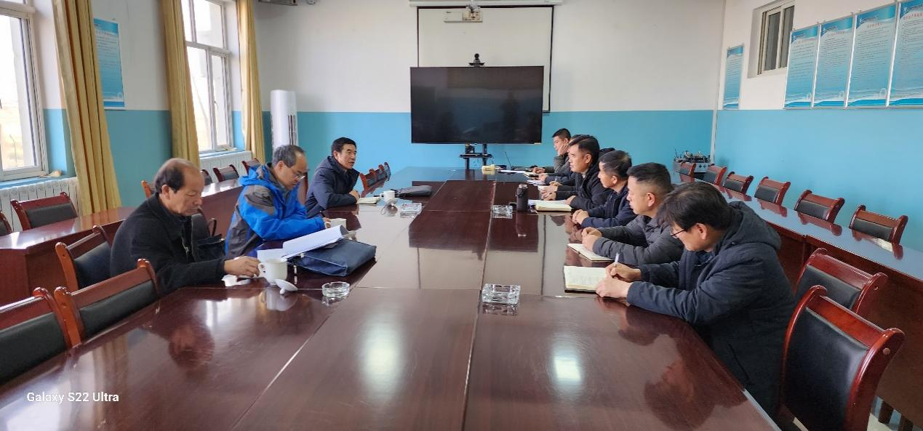
专题讲座
